南宁师范大学2024届毕业生春季攻坚促就业双选会暨“火热青春·就在青秀”2024届高校毕业生双选会
用人单位报名流程

- 用人单位登录南宁师范大学就业创业网（http://gxtc.doerjob.com/nologin/school.htm），请注意如未注册南宁师范大学就业创业网账号的用人单位先注册再登录。
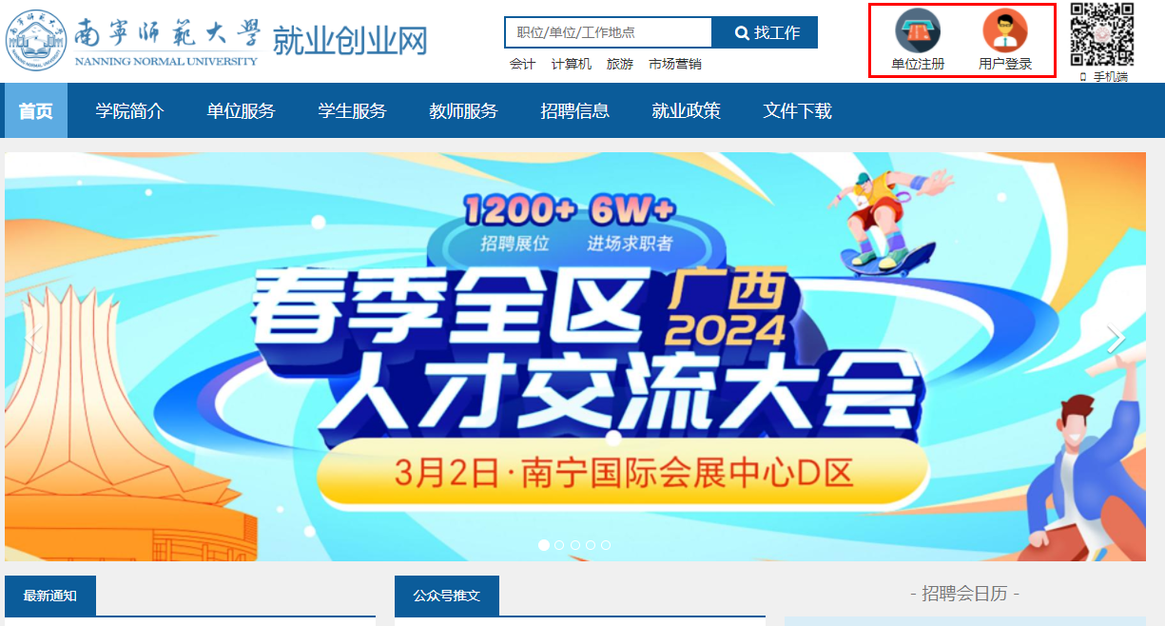
- 登录成功后选择招聘会管理，双击“双选会”，进行报名。
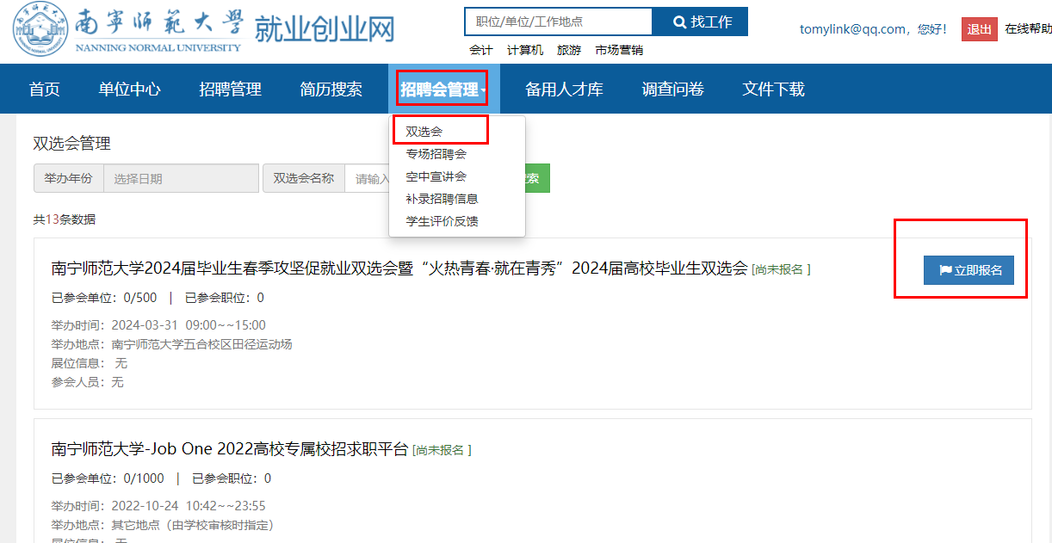

- 最后完成各项申请信息填报后提交。
